ЛЕКЦИЯ 11
ЭКСПЛУАТАЦИЯ ОЧИСТНЫХ СООРУЖЕНИЙ КАНАЛИЗАЦИИ
(часть 2)
Сооружёния биологической очисгки
в естественных условиях
К сооружёниям биологической очисгки в естественных условиях относятся поля орошения и фильтрации, биологические пруды и циркуляционные каналы.

Поля орошеиия
По санитарным условиям допускается направлять на поля орошения сточные воды только после биологической очистки. Режим работы полей орошения определяется от местных условий, при этом по графику севооборота устанавливаются: порядок орошения; требуемые среднегодовые расходы сточных вод; количество вносимых со сточными водами удобрительных веществ (азота, фосфора, калия); конкретные сроки полива и обьемы сточных вод назначают в зависимости от погодных условий. В межполивной период стоки подлежат хранению в полевых накопителях. Избыток воды, собранный открытой, либо закрытой дренажной сетью, собирается в буферные емкости (накопители) и направляется вновь на орошение. В зонах с избыточной влажностью вода из дренажной системы сбрасывается в водоем и при этом качество ее должно отвечагь требуемым нормативам.
Распределение воды на орошаемых участках, способ полива (напуском, дождеванием) и другие элементы орошения определяются службой агрокомплекса. При невозможности приема воды на орошение она должна направляться на поля фильтрации, служащие аварийным резервом полей орошения. Площадь полей фильтрации должна обеспечивать прием всего расхода сточных вод в течение двух-трех месяцев в году, в течение которых могут быть восстановлены дефектные участки сети, поврежденные насосные станции и т. п.

Поля фильтращш
Поля фильтрации, являются самостоятельным сооружением для биологической очистки сточных вод. Принцип работы сообщества почвенного биоценоза и высшей растительности заключается в окислении органических загрязнений гетеротрофными микроорганизмами, фиксации и использовании продуктов окисления, включая соединения азота и фосфора, автогрофными микроорганизмами и культивируемой растительностью. Выращиваемые культуры необходимы для выноса из почвы излишнего количества биогенных элементов, накапливающихся в почве, сохранения морфологических свойств почв. На полях фильтрации не достигается баланса между количеством вводимых со стоками биогенов и выносимых с урожаем, поэтому очищенная вода может содержать остаточные их количества. Для защиты подземных вод, при высоком уровне их стояния, устраивается дренажная система, осуществляющая сбор подземных вод с верхнего горизонта и профильтровавшихся с поверхности сточных вод. Качество дренажных вод считается удовлетворительным, если оно приближается к качеству воды после биологической очистки с последующей фильтрацией на песчаных фильтрах.
Перегрузка полей фильтрации приводит к резкому ухудшению фильтрационных свойств грунта вследствие интенсивного роста грибов и размножения факультативных микроорганизмов, нарушению кислородного режима, закисанию почвы и в конечном итоге к потере аэробных окислительных свойств почвы. При назначении поливной нормы учитывают окислительную способность почв, составляющую 0,5... 1,5 гБПК/м² сут в центральных и северных климатических зонах страны и 2,0...3,0 г БПК/м² -сут в южных черноземных районах. Восстановлению свойств почвы способствует периодическая вспашка полей, которую проводят от 1...2 до 2...3 раз в год, в зависимости от харакгера биоценоза и морфологических свойств почвы, предотвращая развитие факультативно-анаэробной флоры и фауны, улучшая кислородный режим и структуру почвы.
В зимний период проводят намораживание на картах до 80% общей площади, создавая условия для подледной фильтрации воды. В период снеготаяния принимают меры для интенсивного отвода с карт талой воды с целью быстрейшего осушения почвы и интенсивного прогревания ее для развития полноценного почвенного сообщества микроорганизмов, способных ликвидировать накопившиеся в почве за зиму загрязнения.

Аэробные биологические пруды с естественной аэрацией
Биологические пруды, в зависимости от нагрузки по БПК и продолжительности очистки, могут включать процессы полной либо частичной трофической схемы, проходящие параллельно либо последовательно. Полный цикл трансформации загрязнений включает деструкцию органических веществ гегеротрофными микроорганизмами, изъятие минеральных примесей (азота, фосфора) и воспроизводство органических веществ автотрофными микроорганизмами, изъятие «вторичной» биомассы рачками и простейшими организмами, потребление рачковых организмов и других представителей этого трофического уровня рыбами, насекомыми, земноводными организмами. Если процесс разрывается иа уровне развития гетеротрофных, либо автотрофных микроорганизмов, то необходимо предусмотреть ликвидацию прирастающей биомассы во- избежание образования донного ила и вторичного загрязнения воды. Качество очищенной воды будет определяться двумя процессами — окисления органических веществ и их воспроизводства в связи с чем образуется остаточное фоновое загрязнение L _{fin} на уровне БПК 1...2 мг/л зимой и 2...3 мг/л летом. Если же пруды работают в режиме развития автотрофных микроорганизмов, то БПК L _{fin} воды возрастает до 5...8 мг/л. При определении БПК воды эвтрофированных прудов следует учитывать потребление кислорода растительными формами в темноте и выделение его на свету; целесообразно поставить склянки для определения БПК в термостатах, воспроизводящих условия темноты и освещенности наиболее ответственного периода работы прудов.
Ход процесса очистки описывают аналогично самоочищению водоемов, разбивая период очистки на отдельные стадии для секционированных прудов. В одиночных прудах процесс описывают как одностадийный ввиду наличия перемешивания воды по всему объему пруда. Условно принято считать движение воды в прудах в вытеснительном режиме, а ошибку учитывать путем введения коэффициента объемного использования. Коэффициент объемного использования уточняют трассированием прудов. Константа скорости окисления при наличии в воде примесей производственного характера устанавливается экспериментально на лабораторном стенде, моделирующем прудовую систему (включая аэрацию воды).
Аэрация прудов рассчитана на интенсивность переноса кислорода 3...4 г (Q₂ на 1 м² поверхности, характерную для усредненных условий (небольшая интенсивность ветров, отсутствие значительных масс высшей водной растительности, небольшое простирание водных объемов, относительно слабое перемешивание жидкости). Проверку достаточности кислородного обеспечения ведут методом постоянного контроля в наиболее характерных местах, избегая помех. Помехи и ошибки возникают при отборе проб (или установке датчиков) на мелководье, в заросших участках пруда, в малопроточных зонах. Существенную ошибку могут создать водоросли, если отбор проб осуществляется в условиях сильной освещенности. С этой точки зрения более рационально производить измерение концентрации кислорода рано утром, отдельно в пробах из придонного и приповерхностного слоя и в средней части толщи воды. Допускается полный дефицит кислорода в придонном слое, но в условиях полного штиля, летом, ранним утром. В остальных случаях должно быть зафиксировано наличие растворенного кислорода, иначе возможно развитие анаэробных процессов вблизи дна. При наличии в воде нитритов и нитратов дыхание микроорганизмов обеспечивается путем денитрификации, а концентрация кислорода может быть снижена до 0,1...0,5 мг/л в придонной области.
В обязанности эксплуатационного персонала входит постоянное наблюдение за развитием донных отложений. При небольшом объеме донных отложений они перерабатываются сообществом организмов донного слоя, преобладающими в котором являются личинки комаров. Увеличение интенсивности отложений приводит к подавлению сообщества, развитию анаэробного брожения, выделению газов и вторичных загрязнений. Непринятие мер по удалению осадков и чистке прудов неизбежно приводит к резкому ухудшению качества воды, вплоть до более высоких концентраций, чем на входе в сооружения (за счет выноса осадка).
Перегруженные пруды возможно отладить за счет применения искусственной аэрации в первых секциях, что увеличивает константу скорости очистки в 7... 10 раз. Однако, искусственная аэрация способствует также интенсивному росту микроорганизмов, и в этом случае следует производить глубокое осветление воды в отстойниках после аэрируемых секций, выводя тем самым из системы избыток биомассы.

Аэрируемые биопруды
Система аэрации может быть пневматической либо механической, но в любом случае активной частью пруда будет та часть, которая интенсивно перемешивается за счет движения воды со скоростью более 0,05...0,1 м/с. Перемешивание воды несколько увеличиваег теплопотери, что нежелательно в холодные периоды года. С этой точки зрения полезно увеличивать глубину прудов, обеспечивая процесс очистки за счет усиленной аэрации и перемешивания. С другой стороны, в глубоких прудах резко ослабляется деятельность автотрофных микроорганизмов, вследствие чего возрастает вынос азота и фосфора с очищенной водой. По этой причине рекомендуется применять посадки высшей водной растительности в заключительной секции прудов либо сочетать аэрируемые и неаэрируемые биопруды в водной цепи сооружений.

Циркуляционно - окислительные каналы
Они рассчитаны на полное окисление загрязнений, находящихся в различном агрегатном состоянии, включая взвешенные вещества, которые при отсутствии первичного отстойника должны полностью минерализоваться в сооружении. Искусственная аэрация и постоянная циркуляция жидкости со скоростью не менее 0,3 м/с обеспечивают надлежащий кислородный режим. Наиболее ответственным моментом является сохранение температуры воды на уровне 6...8° С в зимний период (эта граиица обусловлена прекращением деятельности нитрифицирующих бактерий при более низкой температуре).
В теплых районах аэрируемые каналы строят таким образом, чтобы максимально использовать развитую водную поверхность для снижения затрат на обеспечение кислородом. В условиях более холодного климата целесообразны глубокие каналы с минимально открытой водной поверхностью, когорые в период сильных холодов утепляются различными подручными средствами. Значительная продолжительносгь (более суток) должна обеспечивать минерализацию активного ила, с тем чтобы избыток его, выводимый на иловые площадки, не загнивал при сушке.
В каналах возможно вести денитрификацию путем периодического снижения подачи кислорода, что решается в зависимости от конструкции аэратора. Снижение кислородной обеспеченности при продолжающемся поступлении сточных вод и перемешивании жидкости в канале способствует денитрификации.
4.7 Биологические фильтры
Наибольшее распространение в последнее время получили высоконагружаемые биофильтры, чаще с пластмассовой загрузкой, либо выполненной из местных кусковых, блочных и рулонных материалов. Капельные биофильтры зачастую реконструируют в высоконагружаемые, применяя рециркуляцию воды для повышения эффекта её очистки.

Капельные биофильтры
До пуска биофильтров в работу и в пусконаладочный период необходимо выполнить комплекс мероприятий по проверке отдельных элементов биофильтра. Проверке подлежат: крупность, прочность и стойкость материала загрузки; работоспособность системы орошения — дозирующего бака, трубопроводов, спринклеров; равномерность и периодичность орошения; система вентиляции загрузки; элементы конструкции вторичных отстойников; насосная станция рециркуляции очищенной воды (при ее наличии).
Отклонения в крупности материала загрузки существенно отражаются на результатах очистки. Более крупная, чем требуется, загрузка не обеспечит расчетный эффект очистки, а более мелкая будет способствовать заилению тела биофильтра вследствие интенсивного развития биопленки. Расчет дозирующего бака обычно выполняют из условия перерыва между орошениями 5...8 мин, благодаря чему биофильтр меньше остывает в зимний период, происходит вентиляция загрузки. Непрерывная подача воды через дозирующий бак в часы максимального поступления сточных вод также нежелательна, поскольку при этом сокращается продолжительность контакта воды с биопленкой, ухудшаются условия аэрации.
Интенсивность и равномерность орошения поверхности биофильтра определяют с помощью мерных бачков, устанавливаемых вровень с поверхностью загрузки в различных местах. При любом расположении спринклеров неравномерность орошения будет обусловлена наложением струй на отдельные участки поверхности. Частично она будет погашена растеканием воды внутри загрузки, причем распределение жидкости по отдельным сечениям приближается к нормальному распределению. В наиболее неблагоприятных местах проверяют продолжительность протока воды в загрузке импульсным трассированием. Как показывает практика, продолжительность протока воды колеблется в пределах от 3 до 10 мин, желательно следует добиваться, чтобы продолжительность протока составляла 4...6 мин по любому из контролируемых участков.
Схема контроля за работой капельных биофильтров со вторичными отстойниками и рециркуляцией очищенной воды показана на рис. 5.6. По расходу Q_{сут} устанавливают гидравлическую нагрузку. Концентрация взвешенных веществ С_{еп} в сточных водах поддерживается на возможно низком уровне, не более 150 мг/л, что предохраняет биофильтр от заиления. Отношение L_{еn}/L_{ех} представляет собой кратность снижения БПК, регламентирующую нормами.

Рис. 5.6. Схема контроля за работой капельных биофильтров
В - воздух; ИБ - избыточная биопленка; ОВ - очищенная вода;
И - рециркуляция очищенной воды; СВ - сточные воды.

Биофильтры

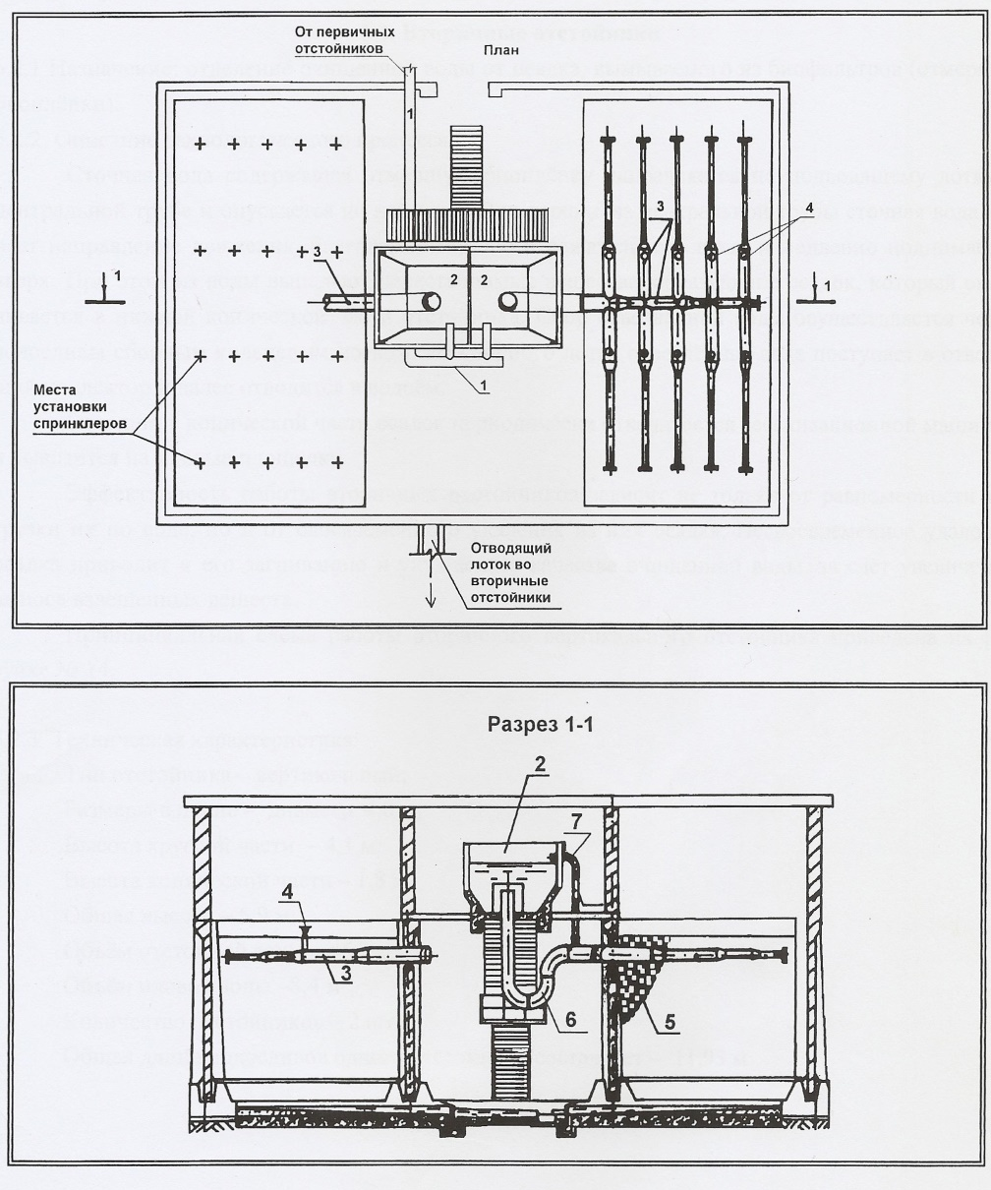

Условные обозначения:
- - трубопровод
- -дозирующий бак
- -распределительная система
- -спринклеры
- -загрузка биофильтра
- - главный сифон
- - переливной трубопровод

Рисунок 7 – Принципиальная схема биофильтра

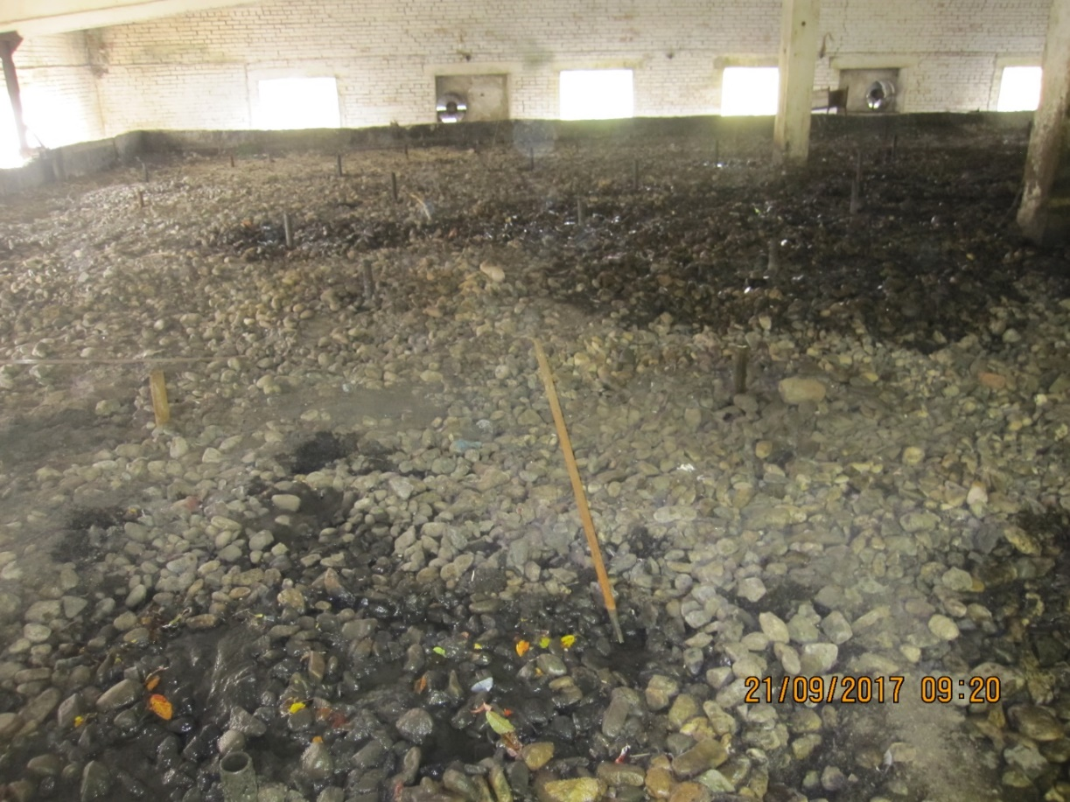

Глубина очистки воды определяется зпачением БПК очищенной воды (12...18 мг/л) и степенью развития нитрификации (количество нитратов 3...5 мг/л). Расход воздуха не регламинтирован, поскольку естественный воздухообмен достаточен для нормального хода очистки.
Рециркуляция очищенной воды вводится при избыточном заилении загрузки, ухудшении качества очищенной воды. При использовании рециркуляции следует иметь в виду сокращение продолжительности протока вследствие сложения расходов сточных вод и рециркулируемой жидкости; осуществлять рационально рециркуляцию в те часы, когда сумма расходов не будет превышать максимальный приток сточных вод.
Часто наблюдается ухудшение работы биофильтра при заилении загрузки. Биопленка наиболее интенсивно развивается вблизи поверхности загрузки, на глубине 0,4...0,6м от поверхности. Периодическая проверка количества биопленки на загрузке осуществляется путем проходки шурфов на глубину до 1,0 м, с определением обьема и веса осадка в промывной воде, в которой проводят отмывку биопленки с зерен загрузки. Надвигающуюся угрозу заиления загрузки можно зафиксировать при трассировании биофильтра.

Высоконагружаемые биофильтры
Общие принципы проверки элементов конструкции те же, чго и для капельных фильтров. Система орошения должна обеспечивать равномерное орошение по всей площади, без перегруженных участков. При регулировке вращающихся оросителей применяют либо способ расширения отверстий, через которые проходит недостаточное количество воды, либо закрывают часть отверстий, пропускающих избыточное количество жидкости.

Рис. 5.7. Схема контроля за работой высоконагружаемых биофильтров
В - воздух; ИБ избыточная биопленка; ОВ - очищенная вода; Р—рецир- куляция очищенной воды; СВ—сточные воды.

Равномерность орошения устанавливается мерными бачками. Лучи оросителя выравниваются при помощи тяг и прокладок во избежание перекосов и излишней нагрузки на ролики. Особое внимание следует обратить на защиту оросителей от попадания в них мелких животных (лягушек, мышей и т. п.), забивающих отверстия, в особенности в осенний период, когда эти животные ищут теплые укрытия на зиму. Регулировке подлежит система вентиляции: проверяется работоспособность вентиляторов, замеряется расход воздуха (на всасывающей линии). Соответствие крупности загрузки требуемым нормам устанавливают путем выемки части загрузочного материала до глубины 1,0...1,5 м (устройство шурфов). Поскольку основная часть биомассы накапливается в верхней трети загрузки, в которой наиболее вероятно заиление, тщательная проверка нужна именно там.
Схема контроля за работой биофильтров показана на рис. 5.7. Система оценки показателей и параметров описана в разделе по капельным биофильтрам. При введении рециркуляции Р учитывается расход рециркулируемой воды Q_{rс}, а также эпизодически (в часы максимального притока) расход и БПК смеси Q_{mix} и L_{mіх}. Замеряются расход Q и температура Т воздуха. В избыточной биопленке (ИБ) определяют влажность р и зольность S, фиксируется объем (или расход) биопленки.
Влияние рециркуляции на эффективность очистки неоднозначно. В часы максимального притока сточных вод вследствие наложения расходов резко сокращается продолжительность протока жидкости и эффекг очистки снижается. Введение рециркуляции в часы малых расходов играет положительную роль. При полной очистке влияние рециркуляции негативно, а в случае неполной очистки существенно улучшает показатели качества очищенной воды.
Развивающееся заиление загрузки ликвидируют интенсивной промывкой фильтра очищенной водой (усиленная рециркуляция), периодическим хлорированием рециркуляционной воды (доза активного хлора 100... 150 г/м³). Если эти меры не приносят результата, проводят ворошение загрузки на глубину до 0,5...0,6 м с одновременной ее промывкой струями воды. Штыкование и ворошение загрузки сопровождаются ее разрушением, и это обстоятельство следует учитывать, чтобы не допустить заполнение иловой части вторичного отстойника частицами загрузки.

Биофильтры с листовой и рулонной пластмассовой загрузкой
В блоках загрузки из листовых и рулонных материалов в отличие от объемных элементов обычно отсутствуют места скоплений биопленки, плохо промываемые потоком воды. Высокая порозность в сочетании с плоскостными элементами загрузки исключают заиление загрузки, но основной задачей становится равномерное орошение и ликвидация проскока сточных вод. С этой целью проводят тщательное трассирование сооружения в целом и его отдельных частей, выясняя и устраняя причины малой продолжительности протока воды. Как правило, снимаются вопросы вентиляции биофильтра, так как большие сквозные зазоры между поверхностями загрузки обеспечивают надлежащий кислородный режим даже при естественной вентиляции.
Плоская однородная поверхность таких биофильтров снижает скорость массообмена, в силу чего для глубокой очистки сточных вод необходима рециркуляция очищенной воды, гидравлическая нагрузка при этом увеличивается до 20...70 м³/м²сут. Плоские элементы допускают рециркуляцию как очищенной воды, так и смеси очищенной воды с избыточной биопленкой (рециркулируемая вода забирается до вторичного отстойника, что снижает нагрузку на него). Плоские и рулонные загрузки имеют малый вес, для них нехарактерна тепловая инерционность, в холодный период остывание происходит довольно быстро. Такие биофильтры устраивают в шатрах (укрытиях), при необходимости отапливаемых.
Для всех типов биофильтров характерно массовое развитие мушки Рsyhodа, личинки которой развиваются в биопленке, способствуя ее минерализации, разрыхлению и отторжению от загрузки. В связи с невозможностью ликвидации источника выплода мушек проводят периодические мероприятия по их уничтожению путем обработки поверхностей хлорной известью, инсектицидами.

Вторичные отстойники
Вторичные отстойники после биофильтров рассчитываются по гидравлической нагрузке, определяемой гидравлической крупностью частиц биопленки (u₀= 1,4 мм/с), подлежащих задержанию. Проточная часть отстойников эксплуатируется в менее интенсивном режиме, нежели в первичных отстойниках, с чем связано снижение коэффициента объемного использования для горизонтальных и радиальных отстойников на 0,05. Иловая часть эксплуатируется аналогично первичным отстойникам.
4.8 Аэротенки
Основные влияющие факторы.
В аэротенках, как и в любом сооружении биологической очистки, необходимо обеспечить стабильное и эффективное культивирование сообщества микроорганизмов, в наибольшей степени адаптированных к местным условиям. Среди факторов, определяющих условия существования культуры микроорганизмов, можно выделить нагрузку на активный ил, температурный и кислородный режим, интенсивность перемешивания иловой смеси (в сочетании со структурой потоков жидкости). Нагрузка на активный ил вычисляется по количеству загрязнений, выраженных через БПК или ХПК, на единицу веса беззольного вещества (б.в.) ила в сутки.
Непосредственно с нагрузкой связаны морфологические и физиологические свойства активного ила. Характерна взаимосвязь илового индекса и нагрузки: при низких (для городских стоков до 150...200 мг БПК на 1 г б.в. ила в сутки) и высоких (более 600 мг/г БПК на 1 г б.в. ила в сутки ) нагрузках наблюдается повышение илового индекса, в то время как при средних нагрузках иловый индекс имеет низкие значения, благоприятные для осаждения его во вторичных отстойниках, либо сепарации в илоотделителях. Изменения способности ила к отделению от очищенной воды связаны с составом микроорганизмов, наличием и состоянием зооглейной (слизистой) оболочки, обволакивающей часть микробов активного ила. Информацию об интенсивности окислительных процессов несет взаимосвязь дегидрогеназной активности (ДАИ) и нагрузки на ил. Быструю реакцию на воздействия токсичных веществ можно получить также путем постоянного контроля ДАИ. Развитие процессов нитрификации связано с нагрузкой на ил: нитрификация характерна для относительно слабонагруженных илов, причем начало ее обусловлено снижением БПК (ХПК) на 70...80%. Влияние нагрузки отражается на возрасте ила - условной продолжительности пребывания ила в системе аэротенк - отстойник, вычисляемой как отношение всей массы ила в системе к ежесуточному удалению его избытка.
Влияние температуры жидкости иа ход очистки отражено в виде отношения t_{i} = t₁₅ (15/Т) в котором за основу принята продолжительность очистки t₁₅ при 15⁰ С. Данное упрощенное отношение сохраняет достаточную точность в диапазоне температур от 10 до 20⁰ С, характерном для городских сточных вод. В технике расчега аэротенков не учтены сезонные изменения активного ила в переходные периоды от весны к лету и от осени к зиме. Недостатки и упущения в эксплуатации аэротенков особенно ощутимы в этот период, когда происходит изменение биоценоза и адаптация в новых условиях. В этот период следует воздерживаться ог резкого изменения установившегося режима работы.
Концентрация растворенного кислорода устанавливается на заданном проектном уровне, зафиксированном в расчетной формуле.
Следует избегать лимитирования процесса недостатком кислорода на начальных участках аэротенков - вытеснителей и на заключительных участках аэротенков, в которых проходит нитрификация, требующая создания потенциала в виде растворенного кислорода на уровне 4...5 мг/л. Средняя концентрация растворенного кислорода, определяемая как средневзвешенная величина по всей длине коридоров, назначается равной 0,5...1,0 мг/л в регенераторах и аэробных минерализаторах, 1,0...1,5 мг/л в аэротенках на неполную очистку, 2...3 мг/л в аэротенках на полную очистку с развитой нитрификацией.
Доза активного ила выбирается по условиям работы вторичного отстойника исходя из максимально возможной стабильности и надежности работы аэротенка. Для городских сточных вод диапазон дозы от 1 до 2...2,5 г/л при БПК поступающей воды от 100 до 200...250 мг/л. Повышение БПК городских стоков до 300 мг/л и выше обычно связано с поступлением промышленных стоков, для которых величина дозы ила устанавливается индивидуально. Искаженную информацию о дозе ила и фактическом содержании микроорганизмов представляет повышенное содержание взвешенных веществ в поступающих (в аэротенк) сточных водах. Взвешенные вещества относительно быстро адсорбируются илом, но медленно окисляются. Их накопление в иле увеличивает общую массу органического вещества, что следует учитывать в работе. Максимальная доза ила для обычных аэрационных сооружений обусловлена допустимым выносом взвешенных веществ и принимается равной 3...3,5 г/л. Интенсивность перемешивания должна содействовать частому контакту загрязнений в сточных водах с активным илом. Известно, что дробление хлопьев активного ила, интенсивное гидродинамическое воздействие на них приводят к частому обновлению поверхности хлоньев, активному вовлечению всех клеток в процессе очистки. Интенсивность перемешивания должна быть согласована с дозой ила и концентрацией загрязнений. С увеличением дозы ила и ростом концентрации загрязнений требуется более интенсивное перемешивание. В аэротенках с пневматической аэрацией данное требование выполняется почти автоматически при увеличении интенсивности аэрации.

Распределение сточных вод
Подача сточных вод производится сосредоточенно либо рассредоточенно, с равномерным либо неравномерным (нелинейным) распределением по длине коридоров. Способ распределения сточных вод в сочетании со структурой потоков в аэротенке предопределяет режим вытеснения или смешения, либо промежуточный между ними. В аэротенки - вытеснители жидкость подается сосредоточенно в голову сооружения, движение ее по коридору напоминает поршневое, отсутствует перемешивание между последовательно расположенными участками аэротенка. К такому типу относят сильно вытянутые коридорные сооружения, в которых длина коридоров больше ширины в 30 раз и более. Обычные коридорные аэротенки с регенераторами относятся к разряду промежуточных с числом ячеек от двух до пяти-шести. Дробный равномерный (линейный) либо неравномерный впуск сточных вод приводит к перемешиванию всей массы иловой смеси со сточными водами, и такие сооружения относят к аэротенкам-смесителям. Интенсивное перемешивание стоков почти со всем объемом аэротенка способствует включению большой массы ила в контакт с загрязнениями, выравниванию скорости потребления кислорода по длине коридора. С другой стороны, в аэротенках - смесителях наблюдается проскок части недоочищенной воды на заключительном отрезке аэротенка. Аэротенки - вытеснители не допускают проскока неочищенной воды, но в них достаточно сложно обеспечить процесс очистки растворенным кислородом, в особенности на головном участке, отличающемся высокой скоростью потребления кислорода.

На рис. 5.8 показано соотношение между продолжительностью реакции (химическая мономолекулярная реакция первого порядка) в вытеснителях и ячеечных реакторах в зависимости от глубины проведения реакции. График иллюстрирует известное положение, согласно которому продолжительность очистки, рассчитанная для процесса в вытеснительном режиме, должна быть увеличена в 1,5 раза при БПК очищенной воды 15 мг/л и в 1,25 раза при БПК 30 мг/л. Очевидно, что данному требованию отвечает по графику глубина реакции соответственно 95 и 90% (по эффекту) при числе ячеек в цепи аппаратов 5...6.

Рис. 5.8. Соотношение между продолжительностью очистки в аэротенках-смесителях t_{см} (модель цепочки смесителей) и аэротенках - вытеснителях t_{в} в зависимости от числа ячеек m и эффекта очистки Э, %.
1-97, 2-94, 3-92,5, 4-90, 5-88, 6-85, 7-80.

Регенерация ила
В ходе биологической очистки в активном иле накапливаются органические вещества виутри и вне клеток. Внутриклеточные накопления окисляются сравнительно быстро. Внеклеточные накопления более обширны и многообразны - это взвешенные вещества (суспензии и эмульсии), адсорбированные тонкодисперсные примеси коллоидного характера, оказывающие токсичное либо инактивирующее воздействие на ил. Ликвидацию накоплений и ослабление вредных воздействий проводят путем регенерации. Окончание регенерации свидетельствует о восстановлении окислительной способности микроорганизмов. К ним относятся определение скорости потребления кислорода при использовании легкоокисляемого субстрата в лабораторных респирометрах, изменение дегидрогенозной активности, регистрация числа и видов показательных организмов, их активности. Избыточная регенерация ила приводиг к снижению его активности, обеднению состава, распылению (ухудшению хлопьеобразования).

Технологический контроль
Схема организации технологического контроля аэротенка и вторичного отстойника показана на рис. 5.9.

Рис. 5.9 Схема аэротенков со вторичными отстойниками: Аэр - аэротенк; АИ - активный ил; в - сжатый воздух; во - вторичный отстойник; ИИ - избыточный активный ил; ИС - иловая смсеь; НС - насосная станция циркулирующего активного ила; ОВ - очишенная вода; Р - регенератор активного ила;
В исходной и очищенной воде определяют БПК (L_{еn} , L_{ех} ) и концентрацию взвешенных веществ (С_{еп}, С_{ех}). По расходу стоков устанавливают длительность аэрации при фактической температуре сточных вод; контролируют также температуру воды в регенераторе и аэротенке. По азоту аммонийных солей и нитратных форм оценивают развитие нитрификации, свидетельствующей о полноте биологической очистки. В аэротенке, регенераторе и во вторичном отстойнике контролируют концентрацию растворенного кислорода, иловый индекс, выборочно, по мере надобности, дегидрогеназную активность.

Аэрационное оборудование
Аэрационное оборудование обеспечивает растворение кислорода в необходимом количестве, интенсивное перемешивание всего объема аэротенка без образования застойных, малоподвижных зон.
Переносным кислородным датчиком проводят проверку равномерности распределения концентрации кислорода по объему коридоров аэротенков, уделяя особое внимание зонам с наименьшим содержанием кислорода. Обычно такие зоны расположены на наибольшем удалении (по линии движения воды) от зоны насыщения кислородом. В коридорных аэротенках с пневматическими аэраторами такими зонами являются придонные области перед аэраторами (рис. 5.10), места поворотов коридоров, в которых отсутствует аэрация. Малоподвижные, слабоаэрируемые зоны в аэротенке с механическим поверхностным аэратором на рис. 5.10 заштрихованы. Каждому типу механических аэраторов соответствует своя, специфическая картина движения воды, что необходимо учитывать в работе.
Независимо от типов аэраторов следует обратить внимание на точную оценку фактического значения коэффициента представляющего собой отношение расхода кислорода к величине снятой БПК.

Рис. 5.10. Схема движения струй воды в аэротенках с пневматическими (а) и с механическими (б) аэраторами. Заштрихованы малоподвижные области со скоростью движения воды менее 0,1 м/с

По нормативным данным ему присваиваются значения 0,9 и 1,1 при неполной и полной очистке и значения от 1,5 до 2,0 при минерализации ила непосредственно в объеме аэротенка (процессы продленной аэрации, полного окисления и т. п.). Фактическое значение его большей частью трудноопределимо вследствие необходимости точного измерения массы подаваемых загрязнений, прироста ила, производительности по кислороду аэрационного оборудования.
Возможно некоторое смещение в ходе биологической очистки с окислительных процессов в сторону ассимиляции (использование субстрата для размножения) загрязнений. Без определения q₀ может быть неверно оценена производительность аэрационного оборудования и допущена ошибка в прогнозе запаса пропускной способности аэротенков.
Такое же значение имеет точная оценка коэффициента отражающего отношение скорости массопередачи кислорода в иловой смеси и в чистой воде. Обычно его выражают как отношение окислительной способности ОС в загрязненной (сточными водами) иловой жидкости из аэротенка к окислительной способности, определенной в чистой воде. Иловую жидкость из аэротенка получают путем удаления ила из смеси центрифугированием либо фильтрацией. Количество добавляемых сточных вод должно соответствовать мгновенной (в вытеснителях) либо средней (в смесителях) концентрации веществ (по ХПК или БПК) в аэротенке. Зачастую ограничиваются определением К, только в биологически очищенной воде, считая влияние легкоизымаемых загрязнений несущественным, однако в некоторых случаях это может привести к существенным ошибкам, в особенности при наличии значительного количества ПАВ в сточных водах. Эффективность работы пневматических мелкопузырчатых аэраторов зависит от диаметра пузырьков воздуха, выходящих из аэратора.

4.9 Глубокая очистка и обеззараживание сточных вод .
Доочистку сточных вод можно выполнять фильтрованием и удаление фосфора физико-химической очисткой.

    - Фильтрование биологически очищенных сточных вод

Фильтрование воды, содержащей отдельные клетки микроорганизмов либо небольшие их ассоциации, обычно сопровождается продолжением хода биологической очистки, а отдельные конструкции фильтровальных сооружений направлены на достижение соответствующего эффекта очистки воды.
Микроорганизмы активного ила и биопленки образуют фильтрующий слой на поверхности загрузки, в связи с чем проникновение твердых примесей в тело фильтра затруднено, грязеемкость загрузки снижается, увеличивается частота промывки и расход промывной воды. С этой точки зрения наиболее рациональны фильтры небольшой высоты с мелкозернистой загрузкой, регенерируемой механическими средствами (например, намывные фильтры с удалением и механической отмывкой песка). Для увеличения грязеемкости применяют двухслойные загрузки, верхняя часть которых состоит из крупнозернистых материалов, задерживающих основную массу ила и обладающих большой грязеемкостью, а нижняя из мелкозернистого фильтрующего материала с малой грязеемкостью. Повышение грязеемкости загрузки достигаегся также фильтрованием воды снизу вверх с допустимым расширением загрузки.
Таковы особенности процесса фильтрования в зернистой тяжелой загрузке. Ограничение грязеемкости вынуждает применять меры предохранения фильтров от выноса ила или биопленки в виде микрофильтров. Однако и микрофильтры не в состоянии обеспечить задержание ила при массовом его выносе из вторичных отстойников. Ликвидацию выноса ила и биопленки из вторичных отстойников осуществляют совершенствованием конструкции вторичных отстойников, либо изменением характера работы фильтрующих элементов.
Во вторичных отстойниках устанавливают тонкослойные, либо ламинизирующие модули, благодаря чему улучшается гидродииамическая обстановка (повышается коэффициент объемного использования отстойника), возрастает эффект задержания взвеси, ликвидируются проскоки биомассы при нарушениях работы сооружений биологической очистки. Тонкослойные модули располагаются обычно вблизи сборных лотков. с наклоном модулей в сторону илосборных устройств (противоточный режим работы модулей). Для снижения нагрузки на гребень водосборных лотков применяют развитые системы с двусторонним сбором воды, выносные лотки и другие конструктивные усовершенствования.
Фильтрующая загрузка может быть защищена от залповых поступлеиий биомассы устройством камер предочистки с использованием развитых поверхностей обрастания, применением коагуляции, либо флокуляции взвеси. Известна способность бактериальной массы прикрепляться к поверхности стеклоершей, пористых и волокнистых материалов.
Использование регенерируемых насадок перед фильтрами способствует защите их от чрезмерного заиления. Изменение характера работы фильтрующих элементов наглядно проявляется в фильтрах с плавающими загрузками, регенерация которых производится непрерывно либо периодически. Непрерывное перемещение фильтрующей загрузки поперек фронта фильтрации позволяет постоянно обновлять фильтрующий материал и непрерывно выводить заиленную часть' на регенерацию с механическими, гидромеханическими, либо пневматическими устройствами для очистки поверхности загрузки.
Таковы особенности технологии работы фильтровальных устройств с точки зрения улавливания взвешенных веществ. Но параллельно протекают реакции биохимической очистки сточных вод, так как биомасса взвешенных веществ активна и не прекращает жизнедеятельности. Прикрепляясь к поверхности фильтрующей загрузки, микроорганизмы образуют слой биопленки. В благоприятных условиях - при поддержании температуры на уровне выше 7...8°С, наличии растворенного кислорода, отсутствии токсичных или ингибирующих веществ — снижение концентрации остаточных органических веществ может быть весьма существенным. Желательно создать слой загрузки с прикрепленной биопленкой достаточно большой высоты (или толщины) с тем, чтобы контакт сточных вод с микроорганизмами пленки продолжался бы от нескольких минут до получаса.
Таким условиям отвечают материалы с высокой порозностью - гранулированпые загрузки с диаметром гранул 3...5мм, плоские и объемные сетчатые материалы, ерши из стекловолокна, либо пластмассовых волокон. Скорость фильтрации и эффективность очистки сточных вод зависят от материала.
Расход кислорода на энергетические нужды биомассы при доочистке входит в величину БПК, поэтому следует разделять собственно БПК жидкости и БПК биомассы, так количество потребленного кислорода за вычетом выхода его на нитрификацию, из общей массы израсходованного кислорода примерно 50...60% затрачивается на дыхательные нужды микроорганизмов и 40...50% на окисление остаточного органического загрязнения (коллоиды и растворенные вещества). Изъятие 1 г взвешенного вещества из биологически очищенной воды эквивалентно снижению на 0,5...0,6г БПК.
Одним из примеров сооружения, включающего крупнокусковой биофильтр с песчаным фильтром, являются каркасно-засыпные фильтры. На крупнокусковом биофильтре развивается биопленка, способствующая биохимической доочистке сточных вод, а на песчаном фильтре осущетсвляется глубокое осветление воды. При промывке песок очищает поверхность кусковой загрузки от избытка биопленки, препятствую тем самым накоплению ее, загниванию и выделению вторичных загрязнений. Большие возможности открывает применение пластмассовых материалов с высокой порозностью для развития микроорганизмов и фильтрования воды. Прикрепление и накопление микроорганизмов , как показывает практика, происходит интенсивно и требует только лишь обеспечения кислородом; более сложна организация отмывки биопленки с поверхности и в поровом пространстве загрузки.
Технологическая схема работы и контроля за режимными параметрами песчаных фильтов рассматривались ранее в разделе по очистке природных вод. К числу показателей состава исходной и очищенной воды относятся концентрация взвешенных веществ и БПК. Режим регенерации включает стадию очистки песка от биопленки путем аэрации. Усредненные параметры промывки фильтров приведены ниже.
Продувку воздуха для очистки фильтрующего материала от биопленки производят в течение 2...3 мин с интенсивностью 15...20 л/с·м². Требуемая продолжительность и интенсивность ворошения загрузки проверяется по остаточному загрязнению песка, отобранного из различных зон фильтра по высоте и в плане. Равномерность выхода воздуха по поверхности фильтра оценивается визуально в первом приближении, а более точно контролируется при помощи колоколов (перевернутых сосудов), соединенных с воздухоизмерительными устройствами. Излишняя интенсивность продувки приводит к абразивному износу загрузки, образованию мелочи, смещению слоев загрузочного материала.
Воздушная промывка с объемной интенсивностью 20...25 л/с·м² и соотношение воздуха и воды 3:1 длится от 5 до 10 минут, применяется самостоятельно, либо после воздушного ворошения. Эта операция требует тщательного соблюдения режима промывки и выполнения конструктивных элементов распределительной системы. В процессе промывки часто образуются крупные пузыри, выносящие загрузку, нарушающие ее структуру. При обнаружении таких явлений пытаются ликвидировать несовершенства системы распределения, изменяют интенсивность подачи воздуха. Если все меры не позволяют избежать отрицательных воздействий, переходят на раздельную промывку воздухом и водой, увеличивая пропорционально продолжительность подачи воздуха и воды.
Промывка водой после ворошения загрузки длится 3...8 мин. Если промывка является единственной операцией регенерации фильтра, то продолжительность ее увеличивают до 10...12 мин (интенсивность 15...18 л/с·м²). Контроль качества промывки ведут по количеству отмытых с поверхности загрузки загрязнений, для чего пробы загрузки тщательно перетирают в лабораторных мешалках, а затем оценирают количество и зольность взвешенных веществ в воде. Ежедневно по окончании промывки фильтров, проверяют начальное сопротвление фильтрации и сравнивают с сопротивлением чистой загрузки, измеренной в пусконаладочный период на чистой воде. Повышение начального сопротивления относят к прогрессирующему обрастанию, которое ликвидируют хлорированием загрузки. Хлорирование проводят обычно один раз в месяц.

